ЗЕМСКОЕ СОБРАНИЕ
КРАСНОКАМСКОГО МУНИЦИПАЛЬНОГО РАЙОНА
ПЕРМСКОГО КРАЯ

РЕШЕНИЕ

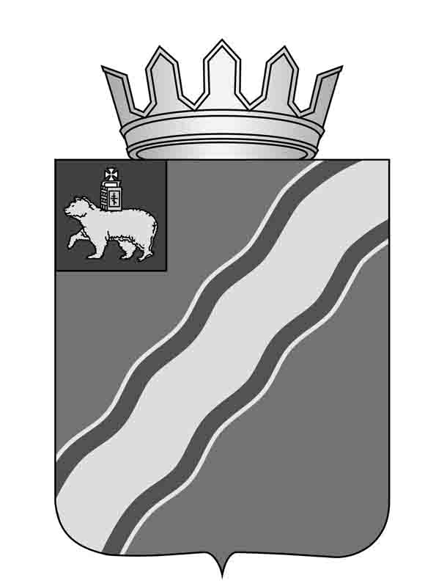
25.04.2018 № 62

О приеме администрацией Краснокамского
муниципального района осуществления
полномочий администрации Майского
сельского поселения по решению вопросов
местного значения в сфере дорожной деятельности в отношении автомобильных дорог местного значения в границах Майского сельского поселения в части осуществления мероприятий по ремонту автомобильной дороги по ул. Тепличная д. Конец-Бор

В соответствии со статьей 15 Федерального закона от 06 октября 2003г. № 131-ФЗ «Об общих принципах организации местного самоуправления в Российской Федерации», статьями 8, 20, 22 Устава Краснокамского муниципального района, Порядком заключения органами местного самоуправления Краснокамского муниципального района соглашений о передаче осуществления части своих полномочий органам местного самоуправления поселений, входящих в состав Краснокамского муниципального района, и о принятии от поселений осуществления части их полномочий, утвержденным решением Земского Собрания Краснокамского муниципального района от 19 августа 2010 г. № 104,
Земское Собрание Краснокамского муниципального района РЕШАЕТ:
1. Дать согласие главе Краснокамского муниципального района – главе администрации Краснокамского муниципального района В.В.Соколову на заключение соглашения с главой сельского поселения – главой администрации Майского сельского поселения В.А.Литвиной о приеме осуществления полномочий администрации Майского сельского поселения по решению вопросов местного значения в сфере дорожной деятельности в отношении автомобильных дорог местного значения в границах Майского сельского поселения в части осуществления мероприятий по ремонту автомобильной дороги по ул. Тепличная д. Конец-Бор.
2. Предоставить главе Краснокамского муниципального района – главе администрации Краснокамского муниципального района В.В. Соколову право на подписание от имени администрации Краснокамского муниципального района соглашения с администрацией Майского сельского поселения о приеме осуществления полномочий администрации Майского сельского поселения по решению вопросов местного значения в части исполнения функции уполномоченного органа поселения в сфере в сфере дорожной деятельности в отношении автомобильных дорог местного значения в границах Майского сельского поселения в части осуществления мероприятий по ремонту автомобильной дороги по ул. Тепличная д. Конец-Бор.
3. Решение подлежит опубликованию в специальном выпуске «Официальные материалы органов местного самоуправления Краснокамского муниципального района» газеты «Краснокамская звезда».
4. Контроль за исполнением решения возложить на комиссию жилищно-коммунальному хозяйству, транспорту, строительству и связи Земского Собрания Краснокамского муниципального района (В.Ю.Артемов).

Председатель Земского Собрания
Краснокамского муниципального района Г.П.Новиков

Приложение
к решению Земского Собрания
Краснокамского муниципального района
От 25.04.2018 № 62

СОГЛАШЕНИЕ

о передаче администрации Краснокамского муниципального района осуществления полномочий администрации Майского сельского поселения по решению вопросов местного значения в сфере дорожной деятельности в отношении автомобильных дорог местного значения в границах Майского сельского поселения в части осуществления мероприятий по ремонту автомобильной дороги по ул. Тепличная д. Конец-Бор

п. Майский «25» апреля 2018 г.

Администрация Майского сельского поселения, именуемая в дальнейшем «Поселение», в лице главы сельского поселения – главы администрации Майского сельского поселения Валентины Александровны Литвиной, действующего на основании Устава Майского сельского поселения, с одной стороны, и администрация Краснокамского муниципального района, именуемая в дальнейшем «Район», в лице главы муниципального района - главы администрации Краснокамского муниципального района Виктора Валентиновича Соколова, действующего на основании Устава Краснокамского муниципального района, с другой стороны, вместе именуемые «Стороны», руководствуясь Федеральным законом от 06 октября 2003 г № 131-ФЗ «Об общих принципах организации местного самоуправления в Российской Федерации», решением Совета депутатов Майского сельского поселения от 06.03.2018 № 14 «О передаче администрации Краснокамского муниципального района части полномочий по вопросам местного значения», решением Земского Собрания Краснокамского муниципального района от 25.04.2018 № 62, заключили настоящее Соглашение о нижеследующем:

1. ОБЩИЕ ПОЛОЖЕНИЯ
1.1. Настоящее Соглашение закрепляет передачу Району осуществления полномочий Поселения по решению вопросов местного значения в сфере дорожной деятельности в отношении автомобильных дорог местного значения в границах Майского сельского поселения в части осуществления мероприятий по ремонту автомобильной дороги по ул. Тепличная, д.Конец-Бор.
1.2. Поселение передает, а Район принимает на себя осуществление полномочий по решению вопросов местного значения в сфере дорожной деятельности в отношении автомобильных дорог местного значения в границах Майского сельского поселения в части осуществления мероприятий по ремонту автомобильной дороги по ул. Тепличная, д. Конец-Бор.
1.3. Функции Района в части приема полномочий по решению вопросов местного значения в сфере дорожной деятельности в отношении автомобильных дорог местного значения в границах Майского сельского поселения в части осуществления мероприятий по ремонту автомобильной дороги по ул. Тепличная, д. Конец-Бор определяются настоящим Соглашением.

2. СОСТАВ ФУНКЦИИ
2.1. Для реализации настоящего Соглашения: Район обеспечивает реализацию мероприятий по ремонту автомобильных дороги по ул. Тепличная, д. Конец-Бор Майского сельского поселения Краснокамского района.

3. ПРАВА И ОБЯЗАННОСТИ СТОРОН
3.1. Поселение принимает на себя обязательство обеспечить выполнение Соглашения, в установленные сроки;
3.1.1. перечисление Району финансовых средств, в виде иных межбюджетных трансфертов, предназначенных для исполнения переданных по настоящему Соглашению полномочий, в размере, установленном разделом 4 настоящего Соглашения;
3.1.2. предоставление Району запрашиваемой информации, необходимой для осуществления части полномочий, переданных согласно пункту 2.1. настоящего Соглашения;
3.2. Поселение имеет право:
3.2.1. осуществлять контроль за исполнением Районом переданных ему полномочий путем проведения проверок, запросов необходимых документов и
информации, а также за целевым использованием финансовых средств. В случае выявления нарушений Поселение дает обязательные для исполнения Районом письменные предписания для устранения выявленных нарушений в определенный срок с момента уведомления.
3.2.2. запрашивать информацию, необходимую для обеспечения контроля за осуществлением полномочия. Запрашиваемая информация должна быть предоставлена в 15-дневный срок со дня получения соответствующего запроса.
3.3. Район принимает на себя обязательства:
3.3.1. осуществлять переданные ему Поселением полномочия в соответствии с пунктом 2.1. настоящего Соглашения и действующим законодательством в пределах выделенных на эти цели финансовых средств;
3.3.2. использовать переданные ему финансовые средства строго по целевому назначению;
3.3.3. в случае невозможности надлежащего исполнения переданных полномочий Район сообщает об этом в письменном виде Поселению в течение 10 дней. Поселение рассматривает такое сообщение в течение 10 дней с момента его поступления.
3.4. Район имеет право запрашивать у Поселения информацию, необходимую для осуществления части полномочий, переданных согласно пункту 2.1. настоящего Соглашения.
3.5. Осуществляет взаимодействие с Министерством транспорта Пермского края.

4. ФИНАНСОВОЕ И ОРГАНИЗАЦИОННОЕ ОБЕСПЕЧЕНИЕ
4.1. Передача осуществления полномочий по предмету настоящего Соглашения осуществляется за счет межбюджетных трансфертов, предоставляемых из бюджета Майского сельского поселения в бюджет Краснокамского муниципального района.
4.2. Данные средства имеют целевой характер и учитываются в бюджетах отдельной строкой.
4.3. Объем передаваемых бюджетных средств определяется в сумме 2 680 263,16 (Два миллиона шестьсот восемьдесят тысяч двести шестьдесят три) рубля 16 копеек.
- за счет бюджета Пермского края 2 546 250,00 (два миллиона пятьсот сорок шесть тысяч двести пятьдесят) рублей 00 копеек,
- за счет бюджета Майского сельского поселения 134 013,16 (сто тридцать четыре тысячи тринадцать) рублей 16 копеек.
4.4. Формирование, перечисление и учет межбюджетных трансфертов, предоставляемых из бюджета Майского сельского поселения бюджету Краснокамского муниципального района на реализацию полномочий, указанных в пункте 2.1 настоящего Соглашения, осуществляется в соответствии с Бюджетным кодексом Российской Федерации;
4.5. Поселение перечисляет Району межбюджетные трансферты своевременно и в полном объеме:
-средства из бюджета поселения не позднее 10 рабочих дней со дня подписания настоящего Соглашения,
-средства из краевого бюджета не позднее 5 рабочих дней с момента зачисления средств на счет поселения.
4.6 Реквизиты для перечисления межбюджетных трансфертов, предоставляемых из бюджета Майского сельского поселения в бюджет Краснокамского муниципального района:
УФК по Пермскому краю (Администрация Краснокамского муниципального района)
ИНН 5916006578
КПП 591601001
Р/сч 40101810700000010003
Отделение Пермь г. Пермь
БИК 045773001
КБК 71320240014050000151
ОКТМО 57627000
4.7. Поселение и Район отражают операции по передаче межбюджетных трансфертов в отчетности об исполнении соответствующего бюджета по формам, утвержденным Минфином Российской Федерации.

5. ОТВЕТСТВЕННОСТЬ СТОРОН
5.1. Сторона, виновная в неисполнении, либо ненадлежащем исполнении своих обязательств по настоящему Соглашению, обязана в полном объеме возместить вред, причиненный второй Стороне, за счет собственных средств, в том числе безвозмездно устранить все недостатки (ошибки), допущенные при осуществлении передаваемых полномочий.

6. СРОК ДЕЙСТВИЯ, ОСНОВАНИЯ И ПОРЯДОК ПРЕКРАЩЕНИЯ ДЕЙСТВИЯ СОГЛАШЕНИЯ
6.1. Настоящее Соглашение вступает в силу с момента его подписания Сторонами и действует до 31 декабря 2018 г.
6.2. Действие настоящего Соглашения может быть прекращено по взаимному согласию Сторон или по письменному уведомлению одной из сторон, при условии, что уведомление о прекращении действующего Соглашения направлено другой стороне не позднее тридцати дней до даты прекращения настоящего Соглашения.
6.3. Стороны имеют право в одностороннем порядке расторгнуть настоящее Соглашение в случае:
- изменения действующего законодательства Российской Федерации и (или) законодательства Пермского края;
- неисполнения или ненадлежащего исполнения одной из Сторон своих обязательств в соответствии с настоящим Соглашением, и в том числе: нарушения сроков перечисления межбюджетных трансфертов, нарушения сроков предоставления отчетности об использовании межбюджетных трансфертов;
- если осуществление полномочий становится невозможным, либо при сложившихся условиях эти полномочия могут быть наиболее эффективно осуществлены Поселением самостоятельно.
6.4. Уведомление о расторжении настоящего Соглашения в одностороннем порядке направляется второй Стороне не менее чем за тридцать дней до предполагаемой даты прекращения действия Соглашения.
6.5. Соглашение будет считаться расторгнутым со дня, следующего за днем получения инициатором досрочного прекращения действия Соглашения, письменного подтверждения согласия второй Стороны на расторжение Соглашения, либо с даты, согласованной обеими Сторонами.
6.6. В случае неполучения инициатором прекращения действия Соглашения письменного ответа на уведомление в месячный срок со дня его направления, Соглашение будет считаться расторгнутым с даты, предложенной инициатором прекращения действия Соглашения.

7. ПОРЯДОК ВНЕСЕНИЯ ИЗМЕНЕНИЙ И ДОПОЛНЕНИЙ В СОГЛАШЕНИЕ
7.1. Настоящее Соглашение может быть изменено и (или) дополнено по согласию Сторон. Все изменения и (или) дополнения оформляются в письменном виде и вступают в силу со дня их подписания обеими Сторонами.

8. ЗАКЛЮЧИТЕЛЬНЫЕ ПОЛОЖЕНИЯ
8.1. Настоящее Соглашение составлено в трех экземплярах, имеющих одинаковую юридическую силу, по одному для каждой из Сторон и для направления в Земское Собрание Краснокамского муниципального района.
8.2. По вопросам, не урегулированным настоящим Соглашением, Стороны руководствуются действующим законодательством Российской Федерации.

8.3. Споры и разногласия, возникающие между Сторонами в процессе исполнения настоящего Соглашения, решаются в порядке, установленном действующим законодательством Российской Федерации.

9. ЮРИДИЧЕСКИЕ АДРЕСА И ПОДПИСИ СТОРОН:
Администрация Майского  сельского поселения  617077, Пермский край, Краснокамский район, п. Майский,  ул. Центральная. д. 2 | Администрация Краснокамского  муниципального района  617060, Пермский край,  г. Краснокамск, пр. Маяковского, 11
Глава сельского поселения –  глава администрации Майского сельского поселения  ______________________ В.А. Литвина |  | Глава муниципального района –  глава администрации Краснокамского муниципального района  ______________ В.В. Соколов

